**FU4878** *Scheda creata il 11 marzo 2025*

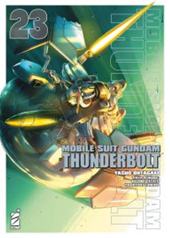

**Descrizione bibliografica**

\***Mobile suit Gundam Thunderbolt** / Yasuo Ohtagaki, Hajime Yatate, Yoshiyuki Tomino. – 1- . - Bosco (PG) : Star Comics, 2014- . - volumi : fumetti ; 18 cm. – BVE0884004

Fa parte di: *Gundam universe, 52- [AP1252]

Variante del titolo: *Gundam Thunderbolt

Autori: Ohtagaki, Yasuo ; Yatate, Hajime ; Tomino, Yoshiyuki

Soggetto: Manga – Periodici

**Informazioni storico-bibliografiche**

**GUNDAM THUNDERBOLT. Tutti i fumetti**

<https://www.starcomics.com/titoli-fumetti/gundam-thunderbolt?pagina=1>.

A causa di un eccessivo incremento demografico della popolazione mondiale, gli esseri umani hanno iniziato a trasferirsi nello spazio. Nel 79° anno di questa era, in una zona invasa da detriti e tormentata da scariche elettriche, infuria la battaglia tra il Principato di Zeon e le forze della Federazione per il controllo dell’area... Protagonisti di questa storia saranno di nuovo i Mobile Suit Gundam pilotati dai migliori piloti della galassia! <https://www.starcomics.com/titoli-fumetti/gundam-thunderbolt->